Сведения о депутатах Совета Атаманского сельского поселения Павловского района
№ | Обязанности в совете | Ф.И.О. | Фотография | Наименование избирательного округа
1 | Председатель | Пронько Сергей Михайлович |  | Глава Атаманского сельского поселения
2 | Заместитель председателя | Постевой Павел Михайлович | 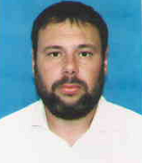 | Депутат Совета Атаманского сельского поселения Павловского района по Атаманскому пятимандатному избирательному округу № 1. Выдвинут Павловским местным отделением Всероссийской политической партии Единая Россия
3 | Депутат | Алексеенко Александр Викторович | 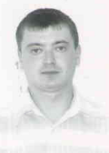 | Депутат Совета Атаманского сельского поселения Павловского района по Атаманскому пятимандатному избирательному округу № 1. Выдвинут Павловским местным отделением Всероссийской политической партии Единая Россия
4 | Депутат | Балантаев Владимир Андреевич | 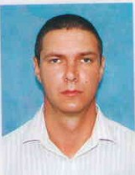 | Депутат Совета Атаманского сельского поселения Павловского района по Атаманскому пятимандатному избирательному округу № 3. Выдвинут Павловским местным отделением Всероссийской политической партии Единая Россия
5 | Депутат | Бяков Сергей Валентинович | 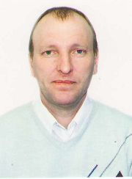 | Депутат Совета Атаманского сельского поселения Павловского района по Атаманскому пятимандатному избирательному округу № 2. Самовыдвижение.
6 | Депутат | Горбенко Александр Николаевич | 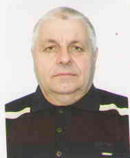 | Депутат Совета Атаманского сельского поселения Павловского района по Атаманскому пятимандатному избирательному округу № 2. Выдвинут Павловским местным отделением Всероссийской политической партии Единая Россия
7 | Депутат | Гром  Геннадий Геннадиевич | 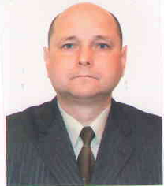 | Депутат Совета Атаманского сельского поселения Павловского района по Атаманскому пятимандатному избирательному округу № 3. Выдвинут Павловским местным отделением Всероссийской политической партии Единая Россия
8 | Депутат | Кривко  Андрей Иванович | 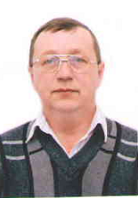 | Депутат Совета Атаманского сельского поселения Павловского района по Атаманскому пятимандатному избирательному округу № 1. Выдвинут Павловским местным отделением Всероссийской политической партии Единая Россия
9 | Депутат | Кузин  Антон Николаевич | 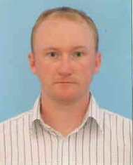 | Депутат Совета Атаманского сельского поселения Павловского района по Атаманскому пятимандатному избирательному округу № 2. Выдвинут Павловским местным отделением Всероссийской политической партии Единая Россия
10 | Депутат | Кузин  Борис Николаевич | 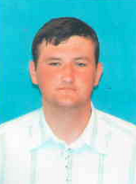 | Депутат Совета Атаманского сельского поселения Павловского района по Атаманскому пятимандатному избирательному округу № 2. Выдвинут Павловским местным отделением Всероссийской политической партии Единая Россия
11 | Депутат | Оленцов Александр Васильевич | 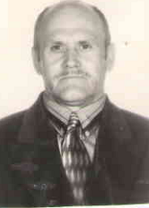 | Депутат Совета Атаманского сельского поселения Павловского района по Атаманскому пятимандатному избирательному округу № 1. Выдвинут Павловским местным отделением Всероссийской политической партии Единая Россия
12 | Депутат | Погиба  Сергей Трофимович | 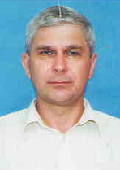 | Депутат Совета Атаманского сельского поселения Павловского района по Атаманскому пятимандатному избирательному округу № 3. Выдвинут Павловским местным отделением Всероссийской политической партии Единая Россия
13 | Депутат | Селихова Наталья Николаевна | 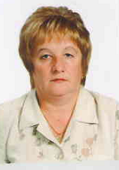 | Депутат Совета Атаманского сельского поселения Павловского района по Атаманскому пятимандатному избирательному округу № 2. Выдвинут Павловским местным отделением Всероссийской политической партии Единая Россия
14 | Депутат | Серый  Сергей Викторович | 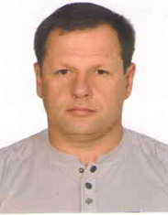 | Депутат Совета Атаманского сельского поселения Павловского района по Атаманскому пятимандатному избирательному округу № 1. Выдвинут Павловским местным отделением Всероссийской политической партии Единая Россия
15 | Депутат | Шуляк  Евгений Александрович | 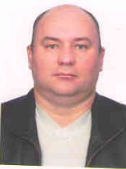 | Депутат Совета Атаманского сельского поселения Павловского района по Атаманскому пятимандатному избирательному округу № 1. Выдвинут Павловским местным отделением Всероссийской политической партии Единая Россия

